Ниже представлено сравнение графиков переходных процессов из SimInTech и из программы составленной мною.
Из сравнения этих графиков можно сделать вывод, что программа работает корректно.

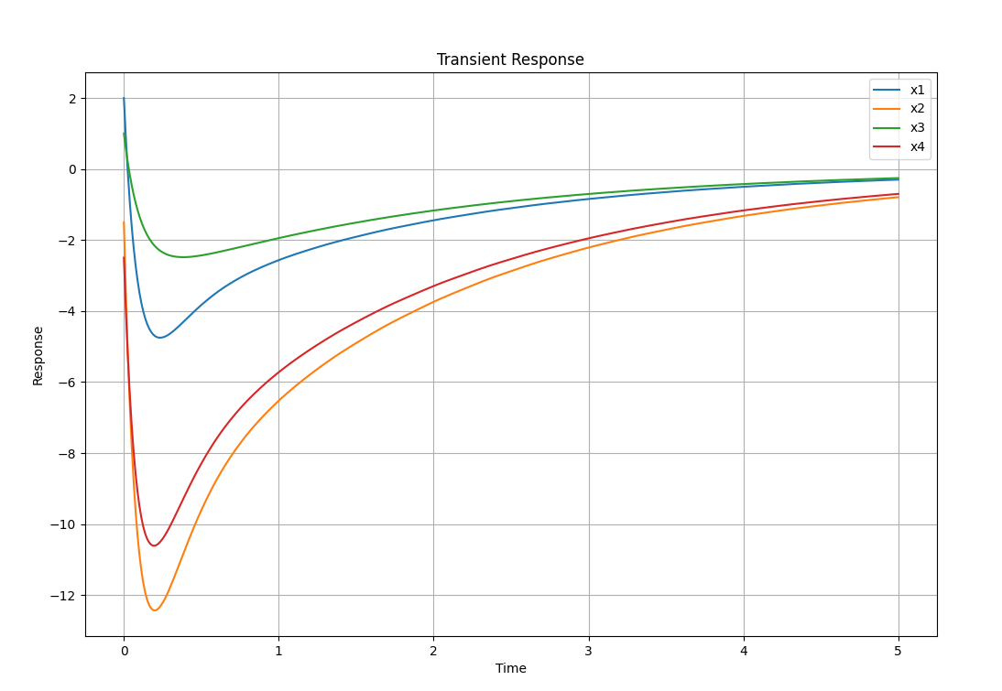 | 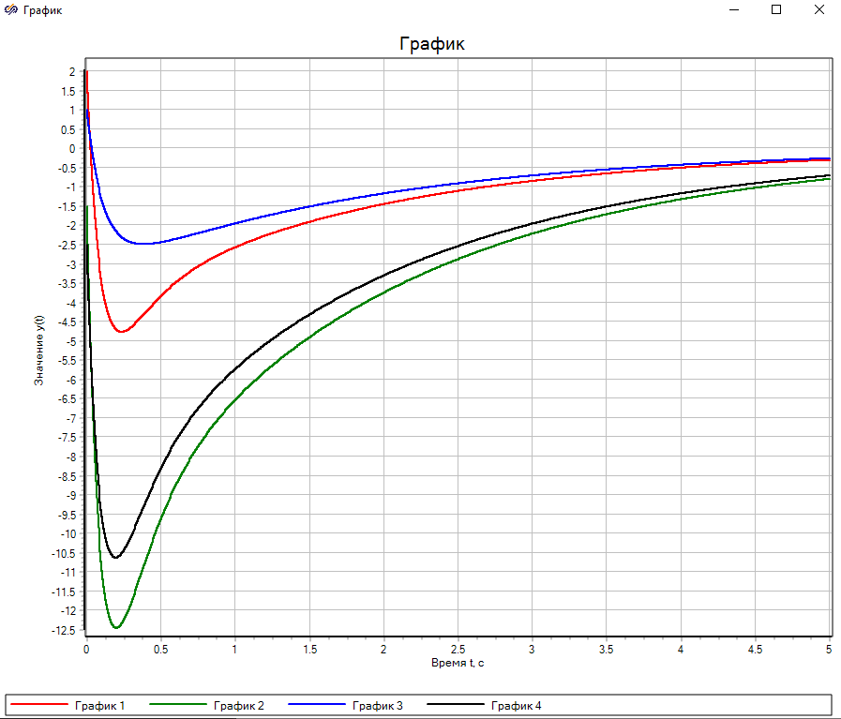
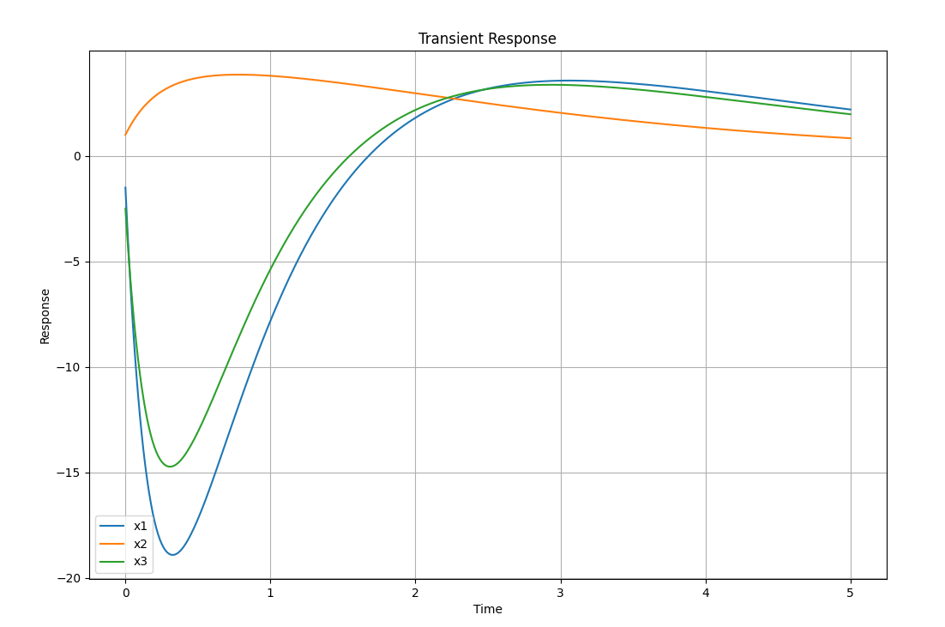 | 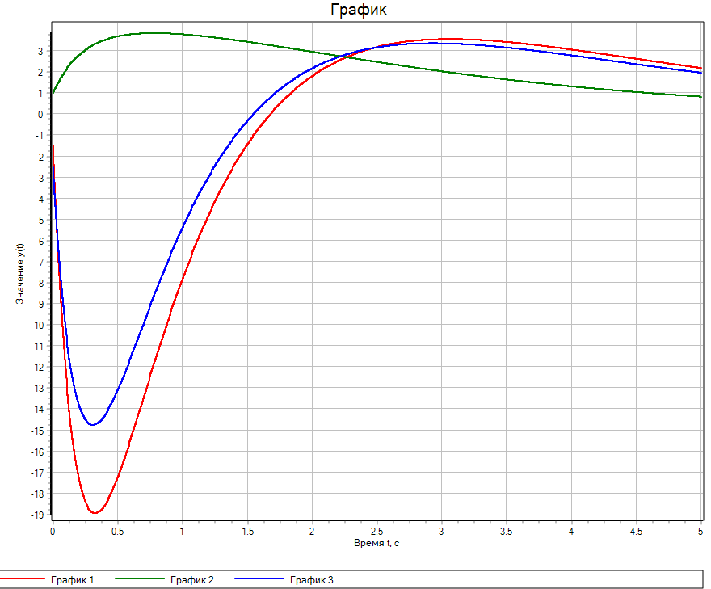
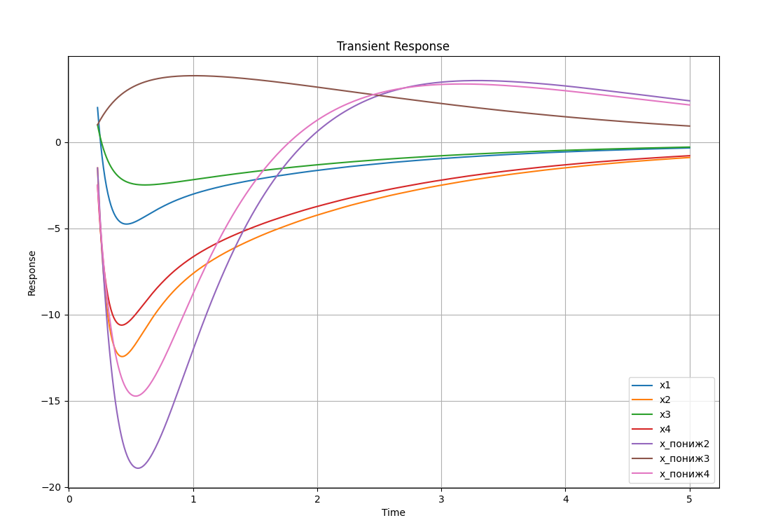 | 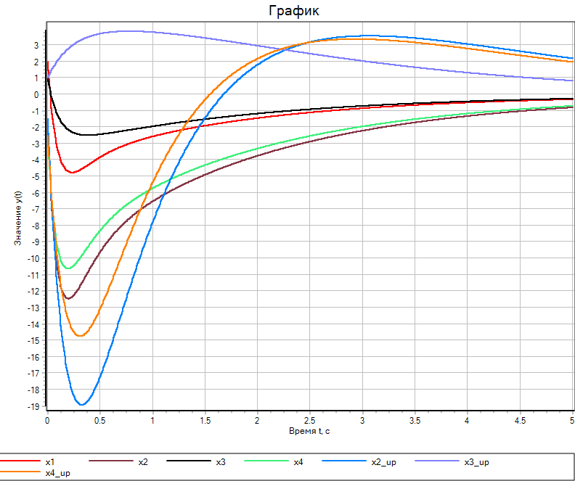
Далее рассмотрим графики решения системы, которые были построены по формуле

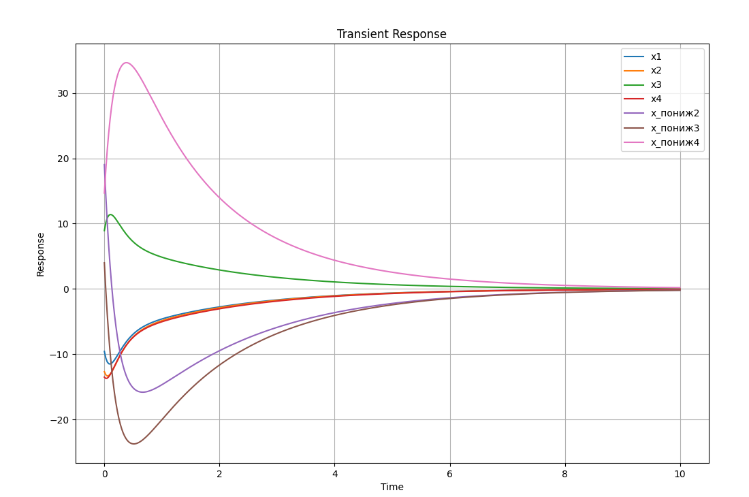

В статье «МЕТОДИКА ДЕКОМПОЗИЦИИ МОДЕЛЕЙ МНОГОТЕМПОВЫХ ДИНАМИЧЕСКИХ СИСТЕМ» было указано, как посчитать левую и правую границу интервалов голономных связей

Рассчитаем и . Пусть , тогда:

Для упрощенной системы общий интервал справедливости

В коде это реализовано так
err = 0.3 # ошибка для расчета границ интервалов

def calc_gran(self):#Функция для расчета границ, без «-» потому что в self.eigenvalues[i] уже лежат отрицательные числа
for i in range (self.size):
self.gran.append(( 1 / self.eigenvalues[i] ) * m.log(self.err))

values = np.array([
[-3.0504, -44.6371, -14.7046, 56.9748],
[-1.4677, -89.0323, -25.8790, 110.2661],
[-3.4798, -10.1452, -6.7681, 15.2601],
[-1.2984, -66.4516, -19.4315, 82.3508]
])
initial_conditions = np.array([[2.0000, -1.5000, 1.0000, -2.5000]])
# Создание матрицы
a = Matrix(4, values, initial_conditions, err)
a.calc()

# Создание новой матрицы без первой строки и первого столбца
new_values = a.matr_resh
b = Matrix(3, new_values, initial_conditions[:, 1:], err)
b.calc()

- значения границ
0.12039416861751517
0.24079229740064917
1.2043844144863232
2.4077708501668678
min(a.gran) = 0.12039416861751517
max(a.gran) = 2.4077708501668678
plot_transient_response2(a, b, min(a.gran), max(a.gran))

В результате получаем график решения систем, исходной и с пониженным порядком.
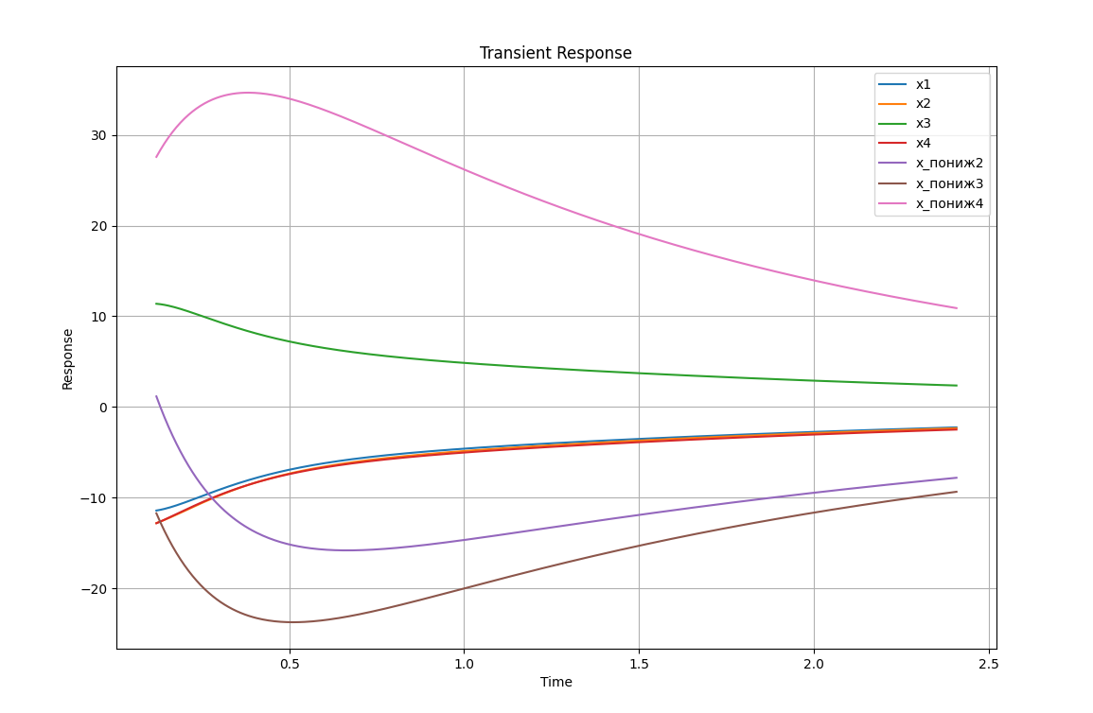
Если ввести эти временные интервалы в построение переходного процесса, получим следующее.
